

La computación como herramienta de trabajo del profesional de ingeniería

Objetivos

Descubrir y utilizar herramientas de software que se ofrecen en Internet que permitan realizar actividades y trabajos académicos de forma organizada y profesional a lo largo de la vida escolar, tales como manejo de repositorios de almacenamiento y buscadores con funciones avanzadas.

Desarrollo

Lo primero revisado en clase fueron los tipos de sistemas de control de versiones. La profesora comenzó explicando el sistema local, en este el almacenamiento está en una base de daros local. Posteriormente, el sistema centralizado, en el que se puede trabajar con otros colaboradores los cuales suben y bajan archivos de un cervidor central. En el último, el sistema distribuido, cada usuario conserva una copia local del proyecto.

Se revisó brevemente lo que es un Git y se pasó a la explicación del repositorio.

En un repositorio se puede agregar, hacer commit y ramas.

A continuación comenzó la parte práctica. Para comenzar, realizamos un formulario en Google Forms respondida por los compañeros de la mesa en la que estábamos:

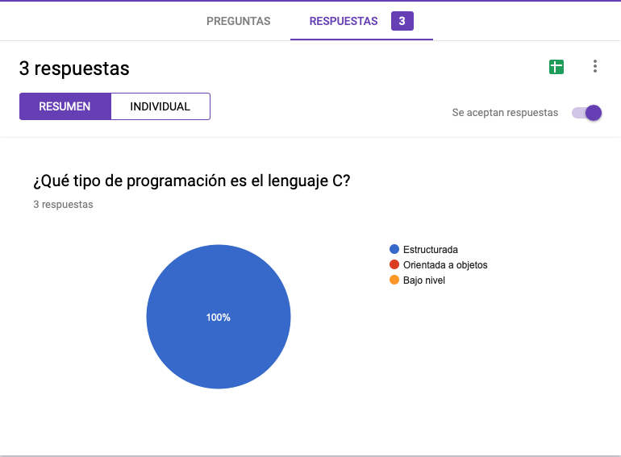

A continuación, realizamos una nota en OneNote de la ubicación donde tomamos calse teórica y práctica de esta clase:

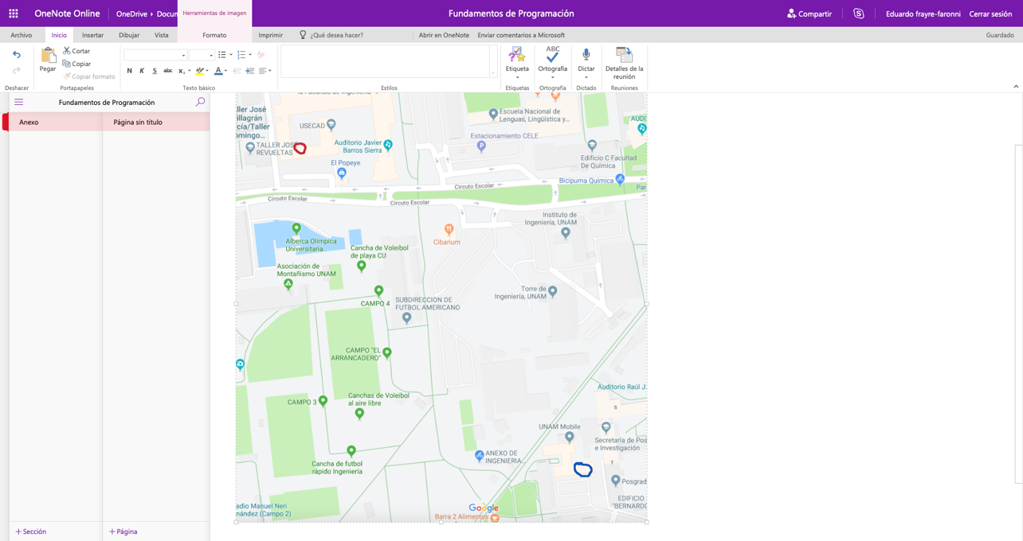

Después utilizamos el buscador de Google para especificar que la búsqueda contenga dos palabras sin incluir los resultados con una tercer palabra:



Para encontrar resultados que contengan exacatamente las palabras de nuestra elección: 

Para agregar a nuestra búsqueda un artículo gramatical:

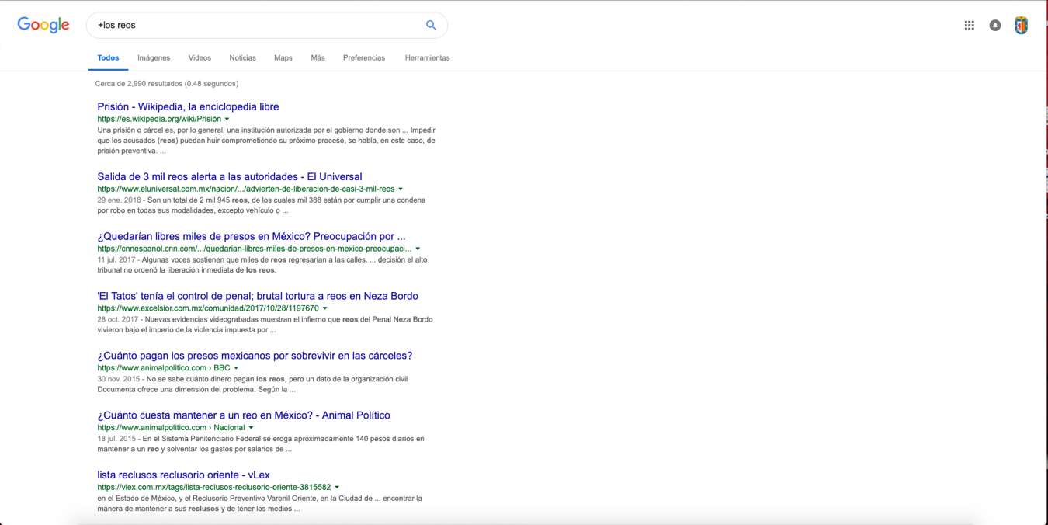

Posteriormente utilizamos otros comandos.

“define:” para buscar definiciones:

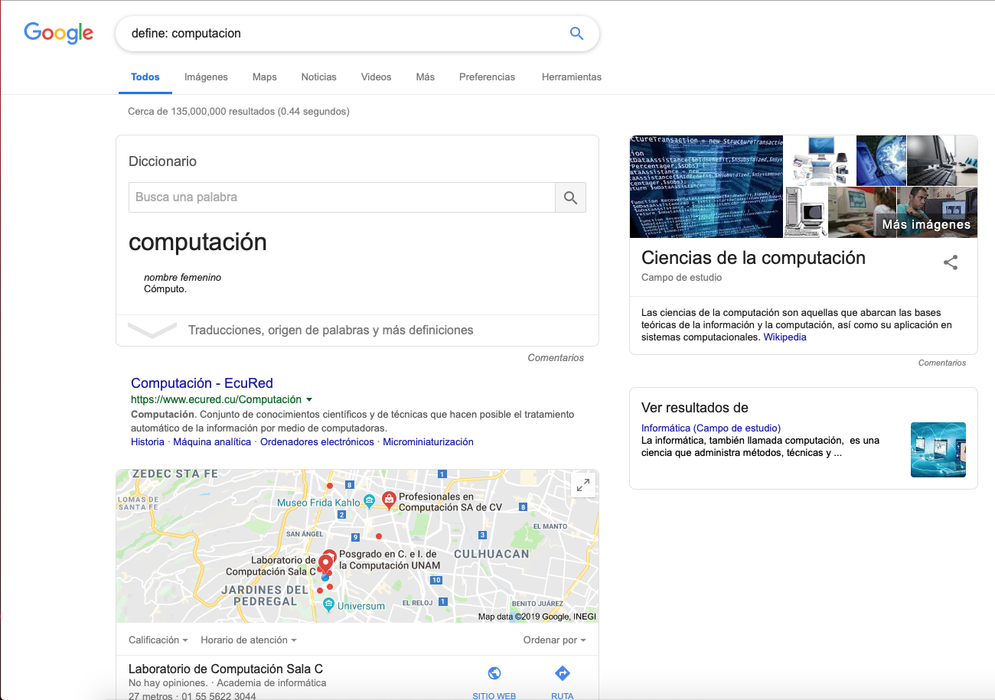

“site:” para buscar en un sitio determinado, ­­“~” para buscar en un intervalo de números:



“intitle:” para encontrar páginas con cierta palabra como título, “intext” para resultados donde se encuentre algún término deseado, “filetype:” para obtener resultados con un tipo de documento.



Luego usamos la calculadora:

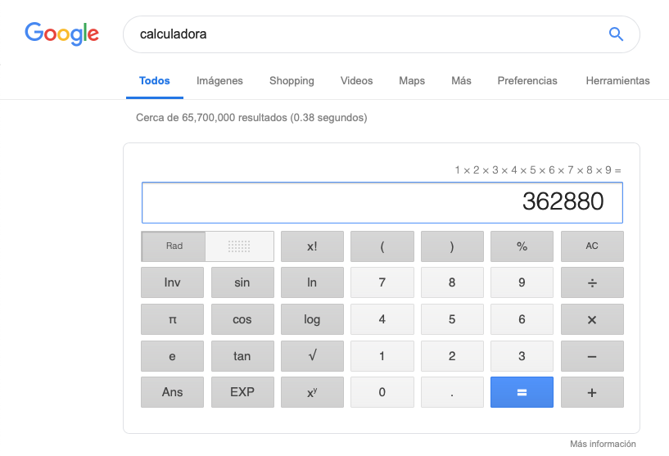

Y seguido a eso vimos el convertidor de unidades:

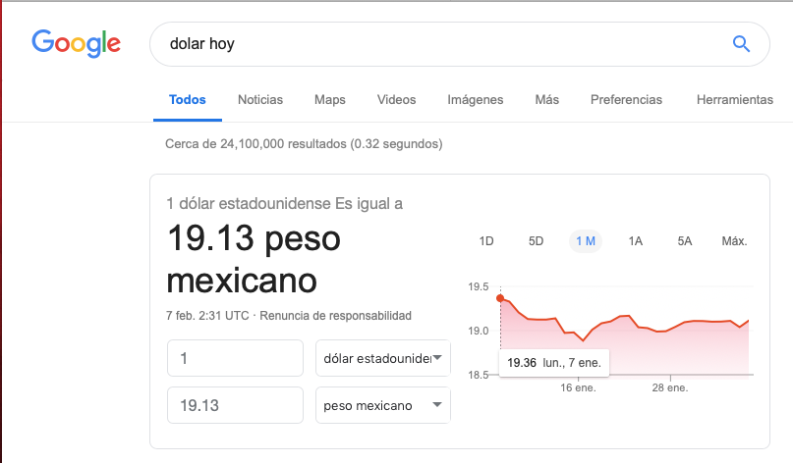

También nos fue posible realizar gráficas:

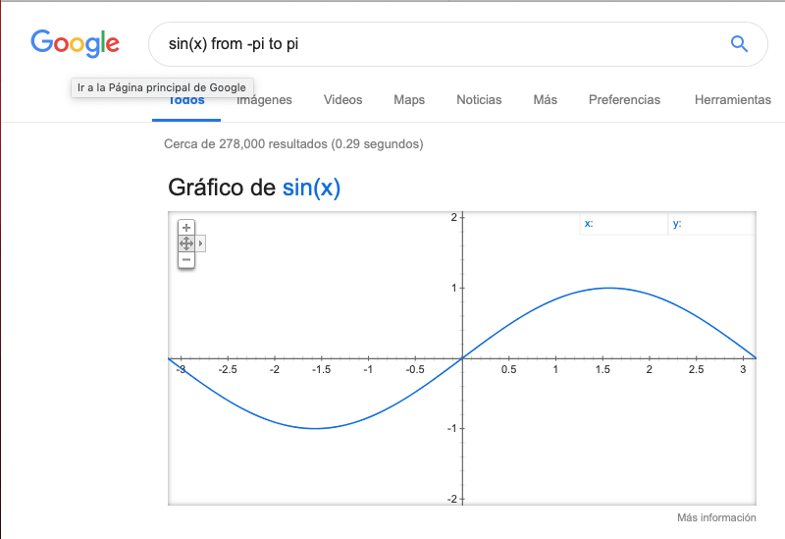

Casi para acabar entramos a Google académico en donde realizamos búsquedas por autor con el comando “author”:

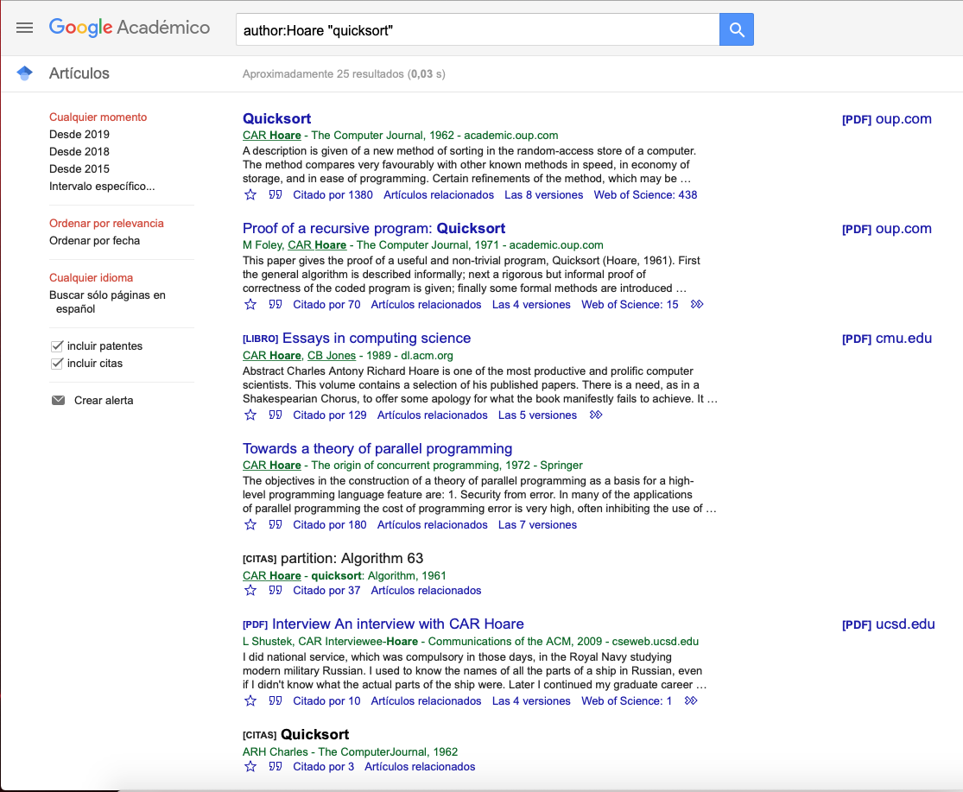

Para finaizar realizamos una búsqueda subiendo una imagen local:

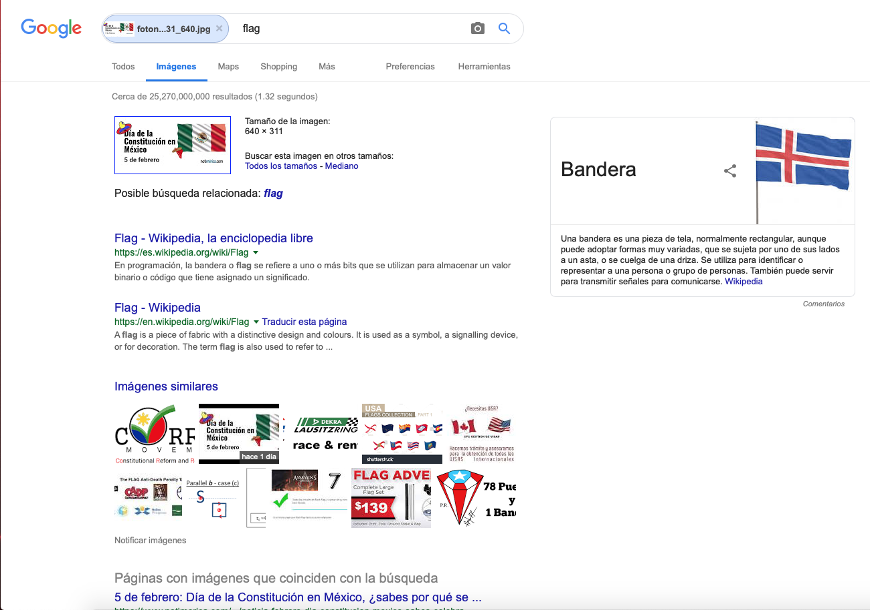

Ejercicios de tarea

1. Darse de alta en Github.
2. Revisar tipos de almacenamiento en la nube y elegir el mejor.  
   Creo que el mejor para mi es Google Drive, puesto que es el que más he usado, tiene una interfaz sencilla de entender y es el que más compañeros de la facultad usan, siendo más fácil trabajar con ellos. Pero en cuestión de solo alamacenamiento me parece mejor MEGA puesto que te da más espacio de almacenamiento de forma gratutia.
3. De la imagen buscada en Google imágenes, ¿qué influyo para que los resultados mostraran imágenes similares?   
   Creo que para dar estos resultados Google hace dos cosas. Primero realiza una busqueda de otras imágenes que coincidan con la subida y después extrae la descipción (o el nombre) gaurdada de la imagen. Después hace la búsqueda de estos dos datos en conjunto, coloca la imagen y la asocia a la descripción para mostrar los mejores resultados.

Conclusiones

Bibliografía

https://www.google.com.mx/

http://scholar.google.es/

http://www.google.com/imghp

https://maps.google.com/

http://lcp02.fi-b.unam.mx

https://mega.nz

https://drive.google.com/drive/my-drive

https://docs.google.com/forms/

https://www.onenote.com/

https://github.com/